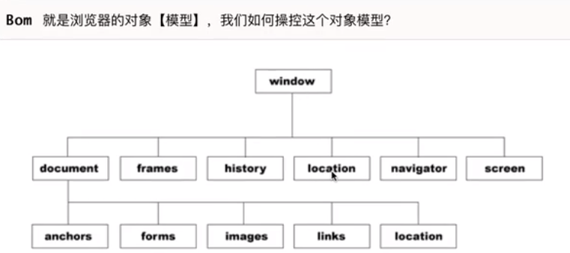

1. BOM:browser object model，浏览器对象模型；
2. javaScript所有的变量，函数等都可以通过window调用：

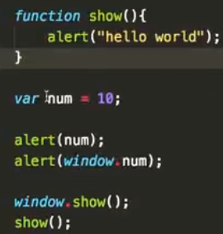

1. 系统对话框：
   1. alert():弹出警告框
   2. confirm():弹出带确定和取消的提示框:确定返回true，取消返回false:

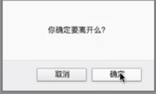

* 1. prompt():弹出带输入框的提示框：
     1. 返回值：点击确定则返回输入框中的内容(若未输入则返回一个空字符串)，点击取消返回null;



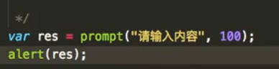

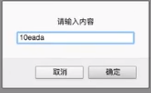

1. open()方法：
   1. 第一个参数：跳转的url： 打开一个新窗口，加载url
   2. 第二个参数：字符串，给打开的窗口起一个名字；

[注]：若添加第二个参数，若此时已经打开一个新窗口，当再次点击打开窗口时，不会生成新窗口，而会在原来打开的窗口上重新打开一次；

* 1. 第三个参数：一个特殊的字符，若添加此参数，当点击打开窗口时会跳出一个新的自定义窗口，自定义属性如下：

[注]：下列部分属性不是所有浏览器都兼容。

